Hạ đường huyết có thể gây tổn thương não, hôn mê
20-03-2023 6:50 AM | Bệnh thường gặp

SKĐS - Hạ đường huyết hay gặp ở những người bị đái tháo đường nhưng cũng có thể xảy ra với bất cứ ai. Bệnh nếu không được phát hiện và xử trí kịp thời sẽ để lại những hậu quả vô cùng đáng tiếc.
Hạ đường huyết (tụt đường huyết) là tình trạng lượng đường (glucose) trong máu hạ dưới mức 70 mg/dL. Bình thường mức đường huyết của cơ thể trước ăn dao động từ 90 – 130mg/dL và sau khi ăn 1-2 giờ phải dưới 180 mg/dL.

1. Cách chẩn đoán hạ đường huyết
Để xác định được hạ đường huyết thì xét nghiệm đường máu mao mạch là biện pháp sàng lọc nhanh, xác định nồng độ glucose máu.
Trong trường hợp nồng độ glucose máu thấp < 2,8 mmol/L (50 mg/dL), các loại máy đo đường máu mao mạch thường không phát hiện được nên vẫn cần lấy mẫu máu tĩnh mạch làm xét nghiệm định lượng nồng độ glucose máu.
Ngoài ra, tùy từng trường hợp, thể trạng bệnh nhân bác sĩ sẽ chỉ định thêm các xét nghiệm để tìm kiếm nguyên nhân: nhiễm trùng, nhồi máu cơ tim, tai biến mạch máu não, rối loạn chức năng, suy thận, uống rượu, suy nhược cơ thể, các bệnh lý nội tiết khác (bệnh Addison, suy giáp, cường giáp, suy tuyến yên…), dùng quá liều insulin/thuốc uống hạ đường máu….
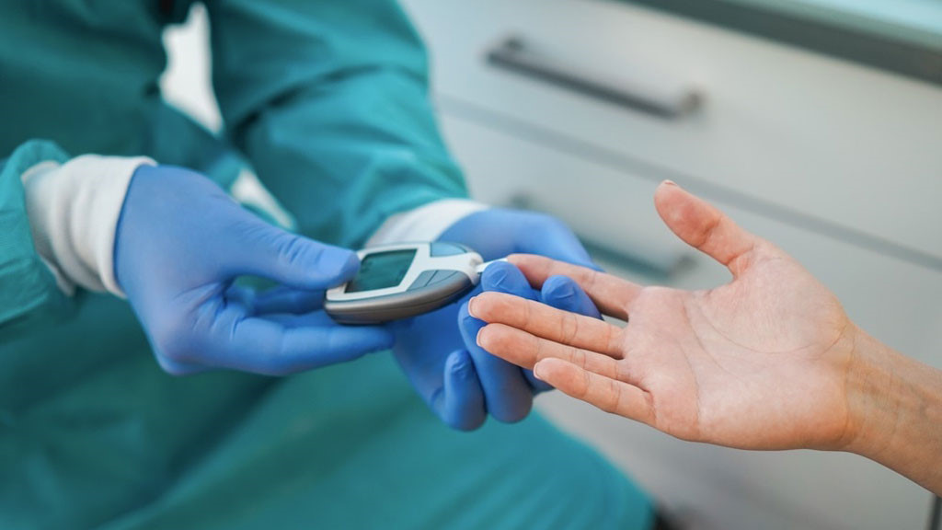
Cần theo dõi lượng đường trong máu thường xuyên.

2. Hạ đường huyết có thể gây ra tổn thương não, thậm chí hôn mê
Thông thường, bệnh nhân đái tháo đường chỉ quan tâm đến đường huyết khi tăng cao mà không mấy chú ý đến tình trạng tụt đường huyết. Tụt đường huyết nếu không xử trí kịp thời có thể dẫn đến co giật, mất ý thức, thậm chí hôn mê và tử vong.
Ngoài ra, hạ đường huyết cũng gây ra chóng mặt và suy nhược; dễ té ngã dẫn đến chấn thương, tai nạn giao thông, tai nạn lao động và nguy cơ sa sút trí tuệ ở người lớn tuổi...
Theo thời gian tiến triển của bệnh, các đợt tụt đường huyết lặp đi lặp lại có thể dẫn đến hạ đường huyết vô thức (nghĩa là hạ đường huyết không được nhận biết). Khi đó cơ thể và não không còn tạo ra các dấu hiệu và triệu chứng cảnh báo lượng đường trong máu thấp như run rẩy hoặc nhịp tim nhanh… Khi xảy ra, tình trạng này người bệnh sẽ có nguy cơ tụt đường huyết nghiêm trọng và có thể đe dọa đến tính mạng.
Trong trương hợp bệnh nhân mắc đái tháo đường và có các đợt hạ đường huyết tái phát và vô thức, bác sĩ có thể sẽ điều chỉnh phương pháp điều trị thích hợp hơn.

3. Điều trị hạ đường huyết
Mục tiêu điều trị tình trạng hạ đường huyết là phát hiện sớm và điều trị hạ đường huyết ngay lập tức. Cần làm tăng đường huyết nhanh nhất tới mức an toàn nhằm giảm các biến chứng và cải thiện triệu chứng bệnh. Tuy nhiên cũng cần tránh điều trị quá mức vì có thể làm tăng đường huyết và tăng cân.
Xử trí hạ đường huyết tuân theo "quy tắc 15/15″: Đo đường huyết và nếu đường huyết < 70 mg/ dl, ăn hay uống thực phẩm chứa 15g Carbohydarte và đợi 15 phút, sau đó đo lại đường huyết. Nếu đường huyết vẫn < 70 mg/dl, bệnh nhân lập lại quy trình trên cho đến khi đường huyết > 100 mg/dl.
Đường huyết có thể sẽ tiếp tục hạ trở lại sau khi đã được xử trí bằng cách uống hay ăn thực phẩm chứa carbohydrate, chính vì thế nên kiểm tra lại đường huyết mỗi 60 phút sau khi điều trị.
Thức ăn tương đương 15g Glucose là: 2 hay 3 viên đường; 1/2 ly nước trái cây; 1/2 ly nước ngọt; cốc sữa; 5 hay 6 viên kẹo; 15ml hay 1 thìa canh đường hay mật ong…
Trong trường hợp hạ đường huyết gây lú lẫn, co giật, hôn mê:
- Tuyệt đối không được cố cho bệnh nhân uống nước đường miệng vì khi đó có thể làm dung dịch đường vào đường hô hấp và gây nguy hiểm, thậm chí tử vong cho bệnh nhân.
- Tại phòng cấp cứu: Bác sĩ có thể tiêm hoặc truyền 10-25g Glucose (20-50 mL Dextrose 50%) qua đường tĩnh mạch, sau đó duy trì bằng Dextrose 5% hay 10% nhằm giữ đường huyết trên 100mg/dl.
Có thể bổ sung đường ngay lập tức bằng cách ăn kẹo ngọt.

4. Phòng ngừa nguy cơ hạ đường huyết
Sau khi tình trạng hạ đường huyết đã được giải quyết, để phòng ngừa hạ đường huyết tái phát, bệnh nhân nên kiểm soát tình trạng bệnh của mình bằng cách:
- Xây dựng chế độ ăn uống điều độ: Cân bằng các bữa ăn với lượng carbohydrate mà bác sĩ hoặc chuyên gia dinh dưỡng khuyến nghị để ngăn ngừa nguy cơ hạ đường huyết; Cần ăn đủ lượng carbohydrate trước khi tập thể dục và ăn nhẹ trong lúc tập thể dục nếu cần.
- Cần ăn các bữa ăn nhẹ ngay khi lượng đường quá thấp hoặc khi gặp các triệu chứng đầu tiên của bệnh.
- Cần thông báo với những người sống hoặc làm việc chung tình trạng bệnh đái tháo đường của mình và hướng dẫn họ cách xử trí nếu bạn bất tỉnh.
- Nên kiểm tra và theo dõi lượng đường huyết dựa trên lịch mà bác sĩ tư vấn.
- Nên tập thể dục vừa sức và theo dõi cơ thể mình tránh quá sức.
- Tuyệt đối tuân theo hướng dẫn của bác sĩ. Không được tự ý uống thuốc không được chỉ định hoặc tự ý bỏ thuốc đang điều trị.
- Tái khám đúng lịch hẹn để được theo dõi diễn tiến bệnh.
Ngay khi nhận thấy các triệu chứng đầu tiên của bệnh hạ đường huyết cần xử trí ngay để bệnh không tiến triển và gây nguy hiểm có thể dẫn đến hôn mê và tổn thương não.
Trích nguồn Báo Sức khỏe&đời sống

